

20 марта — Всемирный день здоровья полости рта
ВОЗ определяет здоровье полости рта как «состояние, характеризующееся отсутствием хронической боли в полости рта и в области лица, рака ротовой полости рта и горла, инфекций и язв полости рта, заболеваний пародонта (десен), зубного кариеса, выпадения зубов и других заболеваний и нарушений здоровья, ограничивающих способности человека кусать, жевать, улыбаться и говорить и его психосоциальное благополучие». Здоровье полости рта является одним из основных показателей общего здоровья, благополучия и качества жизни человека. Исходя из этого, в 2013 году Всемирная Стоматологическая Федерация FDI учредила проведение Всемирного дня здоровья полости рта (World Oral Health Day — WOHD).
Всемирный день здоровья полости рта — это международный день, провозглашающий важность здоровья полости рта для людей всех возрастов во всех странах мира. С каждым годом популярность мероприятия в общемировом масштабе неуклонно возрастает. Забота о полости рта является одним из основных компонентов общей профилактики и заботе об организме. Говоря о красоте и здоровье зубов, нельзя недооценивать профилактического значения гигиенического ухода за полостью рта. Большое число людей страдают от какого-либо стоматологического заболевания, причем многие из заболеваний можно легко устранить еще на ранней стадии, либо предотвратить вовсе, если подходить с большей ответственностью к личной гигиене полости рта.
Цели и задачи Всемирного дня здоровья полости рта
Цели дня: обратить внимание населения на то, как много значит стоматологическое здоровье в их жизни, проинформировать о мерах первичной профилактики, а также помочь в формировании мотивации к ведению здорового образа жизни.
В плане сохранения стоматологического здоровья — это, прежде всего, обучение правильному уходу за полостью рта и ориентация на своевременное обращение к врачу-стоматологу при первых симптомах стоматологического неблагополучия, а также посещение врача-стоматолога с профилактической целью.
Задачи дня: улучшение осведомленности и стимулирование пациентов, социальных сообществ и правительственных организаций, а также объединение совместных усилий для снижения стоматологической заболеваемости.
По данным медицинских статистических опросов, только 9,27% населения чистят зубы более 1-го раза в день, а у 11,3% населения уход за полостью рта отсутствует вообще. Однако пациенты проводят чистку зубов основными средствами для индивидуальной гигиены полости рта ненадлежащим образом, поэтому полное механическое устранение налета не производится, несмотря на доступность и эффективность данного метода.
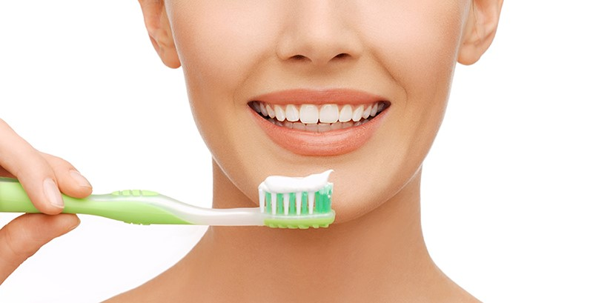

Профилактика заболеваний полости рта
Практически любое стоматологическое заболевание легче предупредить, чем лечить.
Первичная профилактика:
- создание условий для нормального формирования и первичной минерализации твердых тканей зуба;
- обеспечение физиологического течения процесса созревания твердых тканей зуба (вторичная минерализация), при необходимости — стимуляция этих процессов;
- предотвращение или устранение формирования кариесогенной ситуации в полости рта.
Вторичная профилактика включает:
- ранняя диагностика;
- лечение кариеса зубов современными методами.
Достаточно соблюдать основные правила, на которых базируется весь мировой стоматологический опыт:
- правильная гигиена полости рта;
- правильное питание (с сокращением содержания свободных сахаров, надлежащее потребление овощей и фруктов);
- использование фторидов;
- регулярное посещение врача-стоматолога;
- сокращение масштабов курения, использования бездымного табака, включая жевание ореха катеху, и потребления алкоголя для снижения риска развития рака полости рта, заболеваний пародонта и выпадения зубов;
- продвижение использования защитных средств во время занятий спортом и поездок на моторизованных транспортных средствах для снижения риска лицевых травм.
Правильная гигиена полости рта
Гигиена полости рта заключается в домашней чистке зубов минимум два раза в день с пастой, содержащей фтористые соединения (от 1000 до 1500 ppm), а также в использовании дополнительных средств гигиены (зубные нити, межзубные ершики, ополаскиватели, щетки для протезов и др.). Помимо этого, стоит обязательно проводить профессиональную гигиену полости рта у врача-гигиениста.
Рациональное питание
Одной из важнейших стратегий в сохранении здоровья полости рта является правильное питание: то, что мы едим и как часто мы принимаем пищу. Если вы хотите сохранить вашу улыбку красивой и яркой, кроме ежедневной гигиены полости рта необходимо придерживаться особой стоматологической диеты. Главное требование — ограничение частоты потребления углеводов. Количество приемов пищи не должно превышать 5-6 раз в день, включая 3 основных приема пищи и 2 перекуса. Необходимо минимизировать потребление наиболее опасных для здоровья зубов продуктов, таких как конфеты и шоколад, пища с большим содержанием углеводов, газированные сладкие напитки, алкогольные напитки.

Использование фторидов
Фторидсодержащие зубные пасты рекомендуется использовать для профилактики развития кариеса (с возрастными ограничениями по концентрации и расходу пасты для детей).
Регулярное посещение врача-стоматолога
Посещайте врача стоматолога не менее одного раза в год. При этом вам будут своевременно назначены и проведены профилактические мероприятия, а при необходимости и лечение зубов. Не откладывайте визит к врачу-стоматологу, если вы заметили появление на зубах белых пятен. Чаще всего так проявляется начальная форма кариеса. Лечение кариеса зубов на ранних стадиях безболезненно и наиболее эффективно, в то время как в запущенных случаях зуб нередко приходится удалять.
Основные средства индивидуальной гигиены полости рта:
- зубные пасты, гели, зубные порошки;
- зубные щетки.
Дополнительные средства гигиены полости рта:
- флоссы (зубная нить), зубочистки;
- ирригаторы (гидромассажеры);
- межзубные стимуляторы;
- средства для чистки языка: скребки, щетки-скребки;
- ополаскиватели для полости рта, отбеливатели для зубов;
- порошки для обработки зубных протезов.
Стоматологическое здоровье является одним из важных элементов общего здоровья человека и оказывает значительное влияние на качество жизни.

